**信号与系统的基本特征**

1. 声音信号的分析

我选择的第一个信号是声音信号，来源是我通过互联网下载的一首歌的前奏，并将它命名为audio.wav。我通过使用Matlab 软件画出了这个声音信号的波形图， 我使用的Matlab 程序如图1所示，运行后，得到了一个波形图，结果如图2所示。该信号没有周期性，为随机信号，变化速度快，且为离散的信号。该信号波形图的纵坐标表示此刻声音的相对大小，音量越大的时刻波形的纵坐标的绝对值越大，横坐标表示时间，波形图反映了声音文件的音量随时间的变化规律，把听觉转化为了视觉效果。

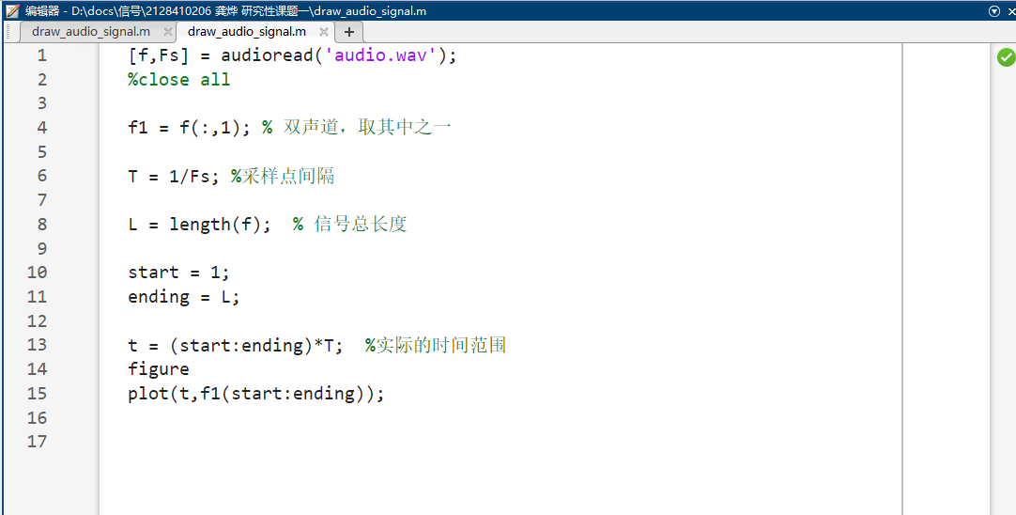

图1 画出声音信号的 Matlab程序

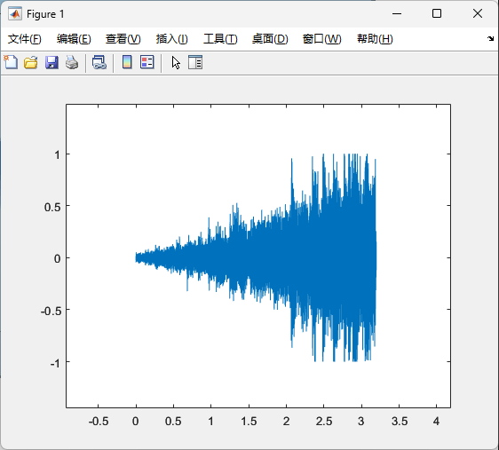

图2 Matlab画出的声音信号的波形图

1. 图像信号的分析

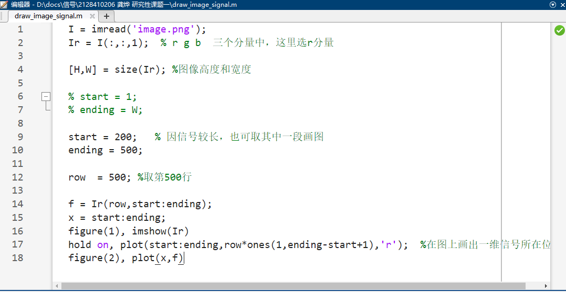我选择的第二个信号是图像信号，来源是我通过互联网下载的一张图片，并将它命名为image.png。我通过使用Matlab 软件画出了这个图像信号在某一个直线处的波形图， 我使用的Matlab 程序如图1所示，运行后，得到了一个波形图，结果如图2所示。该信号没有周期性，为随机信号，变化速度相对较慢，且为离散的信号。该信号波形图的纵坐标表示此刻图像亮度的相对大小，波形值越大的位置图像越接近白色，横坐标表示位置，波形图反映了图像信号的R分量随位置的变化规律，将视觉效果变得更具体。

‘

图3 画出图像信号的 Matlab程序

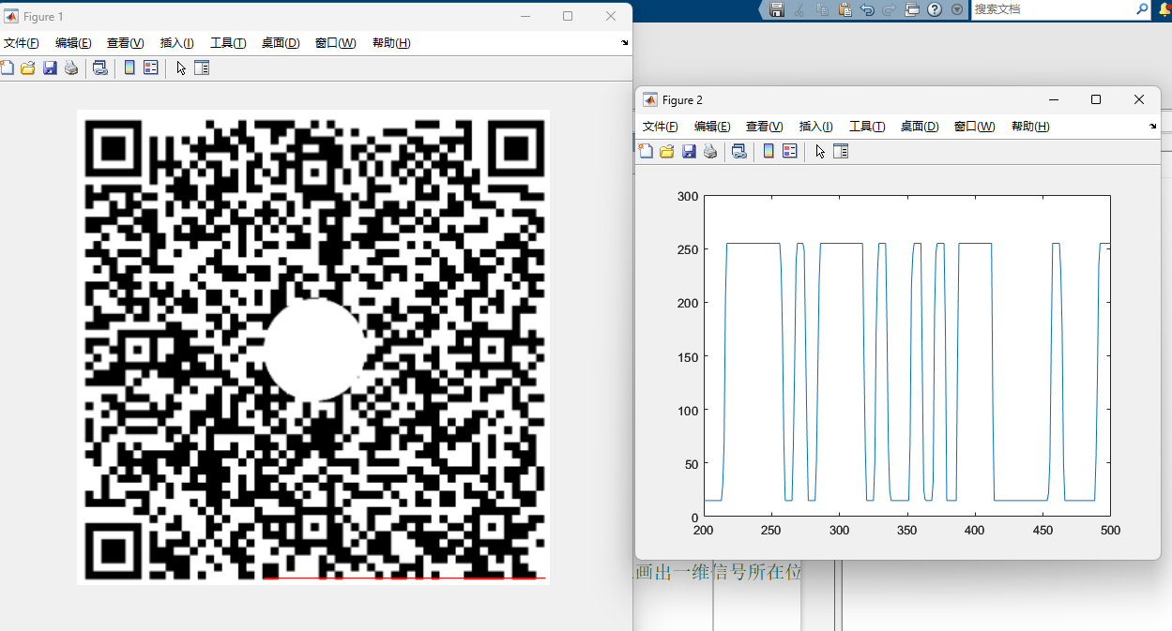

图4 Matlab画出的图像信号的波形图

1. 图像信号的分析

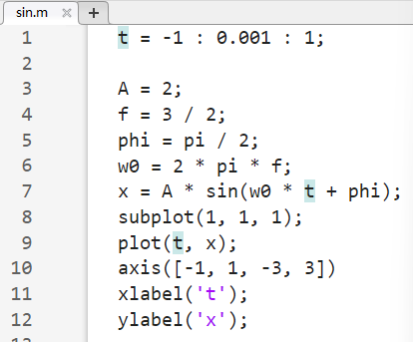我选择的第三个信号是正弦信号，我通过Matlab画出了 $y=2\sin\left(3πt+\frac{π}{2}\right)$ 的图像，其振幅为2，频率3/2。该信号有周期性， 没有随机性，变化较慢，信号特性与视觉听觉效果无关。

图5 画出正弦信号的 Matlab程序

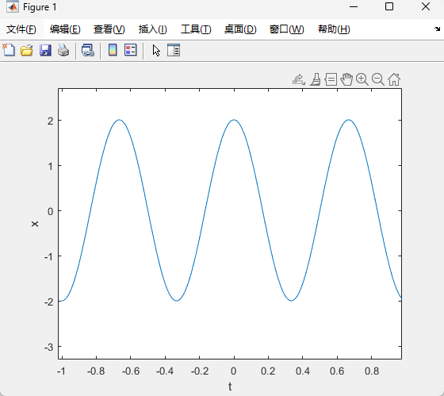

图6 Matlab画出的正弦信号的波形图

1. 生活中的系统

当一个人骑自行车时，自行车即为一个机械系统，人用力向下踩踏自行车踏板的压力以及人消耗的能量是系统的输入，自行车的前进速度和距离是系统的输出，该系统可以将单位消耗的能量转化为行进的速度和距离，实现在前进相同路程的条件下减小人能量消耗和时间花费的功能。